Gegenschein
Table des matières
Introduction 2

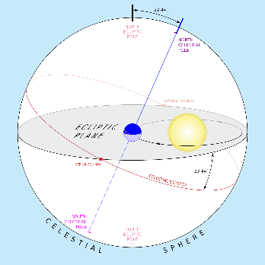
Introduction
Le gegenschein (mot allemand signifiant « lueur opposée ») ou lueur anti-solaire est une lueur faiblement lumineuse située dans la région de l'écliptique directement opposée au Soleil.
L'écliptique est le plan dans lequel s’effectue l'orbite de la Terre autour du Soleil, en supposant l’orbite plane (orbite moyenne) et le Soleil immobile.

